ОСТ1 11151-73 ВТУЛКА РЕЗЬБОВАЯ С НАКАТКОЙ

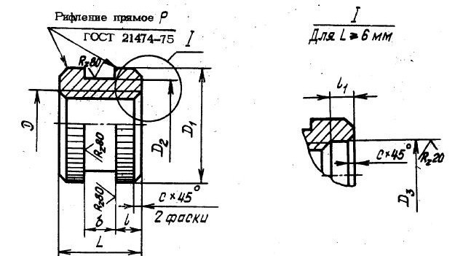

Условный код | ОСТ1 11151-73
Материал | Сталь
Покрытие

